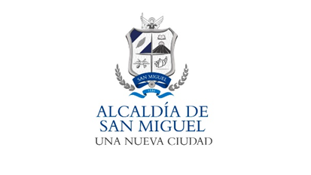

ALCALDIA MUNICIPAL DE SAN MIGUEL
UNIDAD DE ACCESO A LA INFORMACION PUBLICA

San Miguel, 01 de julio de 2021

Público en General.
Presente.

Por este medio, la Alcaldía Municipal de San Miguel, declara la
inexistencia de la información que hace referencia el artículo 10 numeral “22”
de la Ley de Acceso a la Información Pública (LAIP) sobre el informe de los
indicadores sobre el cumplimiento de esta ley que diseñe y aplique el Instituto de Acceso a la Información Pública.
Esta declaratoria abarca el periodo comprendido desde la entrada en
vigencia de la LAIP hasta julio 2021.

Y para hacerlo de conocimiento general se extiende la presente acta.

F-----------------------------------------
Lic. Miguel Zelaya
Oficial de Información
Alcaldía municipal de San Miguel

